Perspectives techniques taux Euro-USA-UK-JP

Semaine du 24 Septembre 2018

10 ans Euro
Monthly
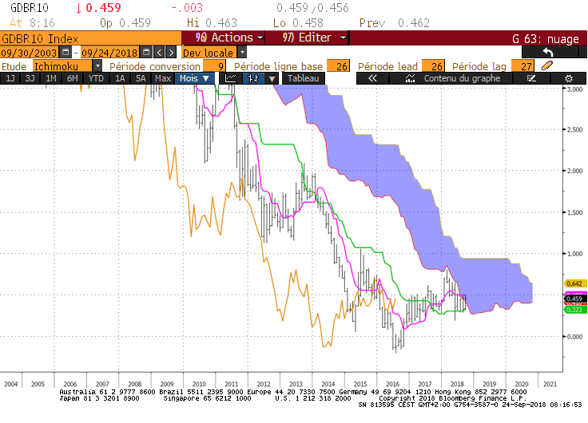
Weekly
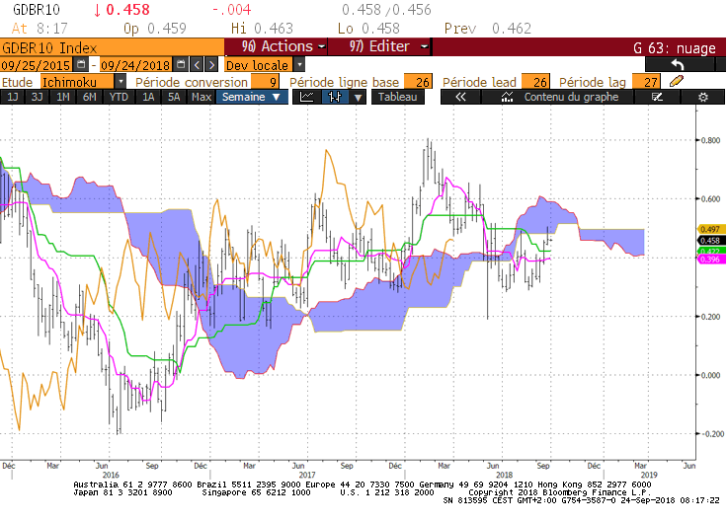
Daily
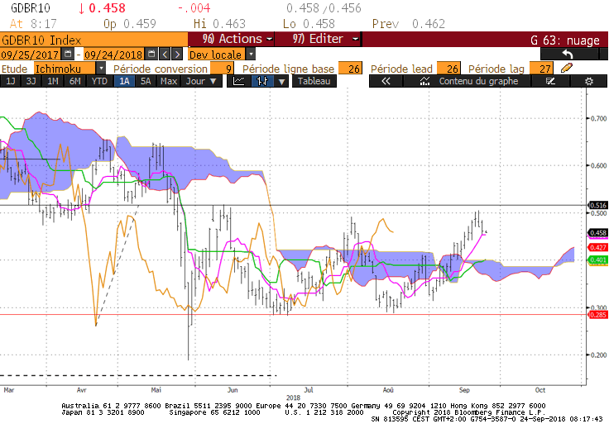

Analyse en Nuage du comité d’analyse technique du 19 septembre :

La borne basse du nuage mensuel se situera en septembre sur 0.41 et baissera en octobre sur 0.35. Le dépassement de cette résistance orientera le taux sur le plat de TS de 0.50. Une cassure de la TS sera nécessaire pour envisager une poursuite de la hausse en direction du plat de SSB de 0.94.
Avant la cible de 0.94, la LS trouvera en résistance sa KS sur 0.64 pour septembre et 0.56 pour octobre.
Sur le moyen terme, les nombreux plats limitent le potentiel de rupture des résistances. Le premier obstacle que rencontrera le taux sera matérialisé par un plat de nuage sur 0.50. Sur ce niveau, le plat de nuage futur sera renforcé par un plat de KS passée.

D : Taux et LS n’ont plus d’obstacles pour progresser à la hausse si ce n’est la résistance de 0.50 observée sur les unités de temps supérieures. Un dépassement orientera le marché sur les hauts précédents de 0.64.
Mais après avoir touché un haut récent à 0.50 le marché corrige en direction de sa TS qui se stabilisera quelques jours sur 0.45. Une cassure de cette courbe (elle reprendra sa progression à partir de mercredi) permettra d’envisager dans un premier temps une baisse du 10 ans en direction du plat de nuage de la LS sur 0.42.

HEBDOMADAIRE : 0.50 est une résistance importante. Elle vient de bloquer la progression qui a débuté en août dernier sur 0.30.
Sous 0.50, retour dans un premier temps sur 0.42 sinon 0.64 sera la prochaine cible sur un horizon de court terme.

10 ans USA
Monthly
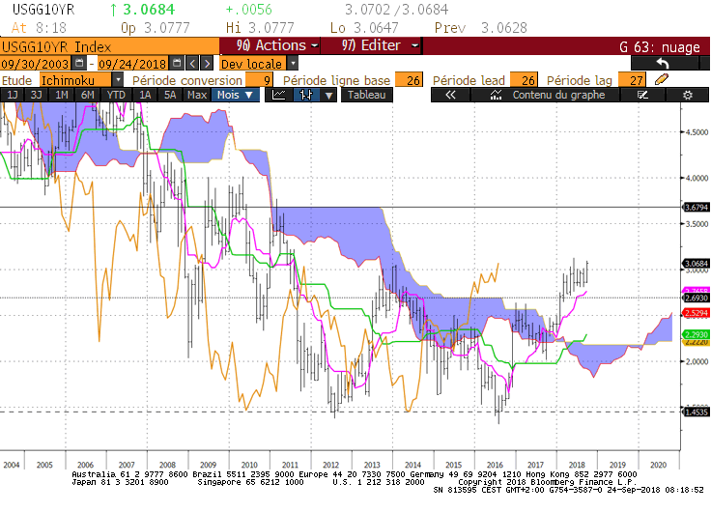
Weekly
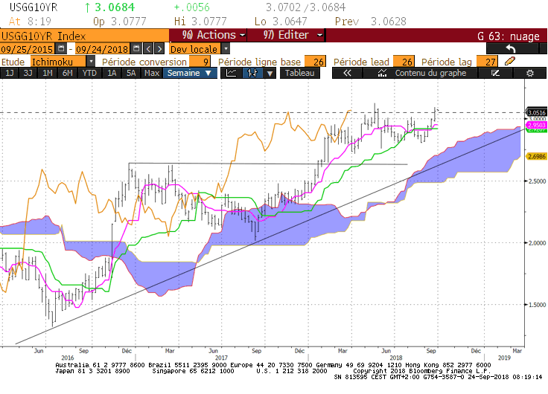
Daily
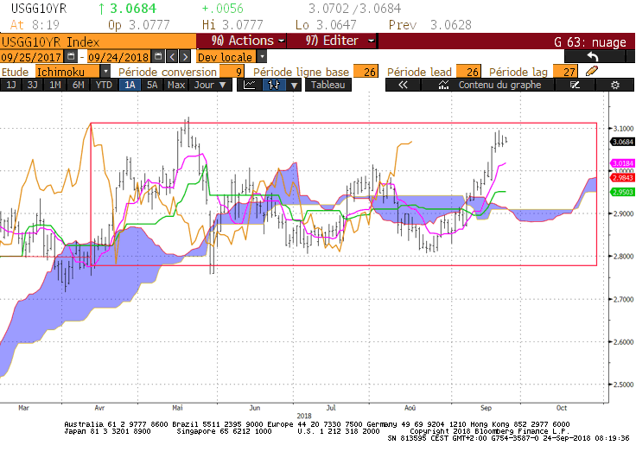

Analyse en Nuage du comité d’analyse technique du 19 septembre :

La configuration haussière du 10 ans US ne sera pas remise en question tant que marché se maintiendra au-dessus du support de long terme de 2.69.
Sur cette unité de temps la TS progresse. Elle sera pour le mois de septembre sur 2.76 et pour le mois d’octobre sur 2.88. Au cours des semaines à venir, la rupture de cette courbe résultera d’un affaiblissement du mouvement de hausse lié au maintien prolongé du marché sous la résistance de 3.12.
Sur le moyen terme le contexte est haussier. Le 10 ans US est revenu au-dessus de son plat de TS/KS de 2.91/2.92. Ce dépassement avantage le biais haussier en direction des hauts précédents de 3.02, 3.08 ou 3.12.
La LS a dépassé sa zone de résistance. Sans obstacles au-dessus de 2.93, elle pourra poursuivre son mouvement et favoriser le biais haussier.
Pour autant, les plats résultent de l’absence de dynamique de mouvement. Ils cadrent le marché entre un support et une résistance. Dans ce contexte, la hausse actuelle du 10 ans devra s’affranchir de la résistance de 3.12 pour envisager une reprise de la tendance haussière.

Daily : La hausse récente du marché n’invalide pas la dérive latérale de court terme. Le taux devra dépasser le sommet de 3.12, haut du mois de mai, pour envisager une poursuite de la hausse en direction de la résistance de long terme de 3.67. Pour renforcer le caractère haussier de cette éventuelle cassure de 3.12, le marché devra utiliser ce point en support.
Tant que ces deux conditions ne seront pas remplies, le biais de court terme avantagera la neutralité au sein d’une dérive latérale.

HEBDOMADAIRE : Un dépassement de 3.12 et un maintien du marché au-dessus de ce point seront nécessaires pour envisager une reprise de la hausse en direction de 3.67.

